EL ASPIRANTE

RICARDO RODRÍGUEZ JUAN
ÍNDICE

INTRODUCCIÓN 2
REFERENTE 3
PROCEDIMIENTOS Y MATERIALES 5
MÉTODO DE REPRODUCCIÓN 5
PROCEDIMIENTO PARA LA TALLA EN YESO 5
- Preparación de los bloques de yeso 5
- Tallado de las piezas 6
- Detalles y pulido 7
- Pintado 8
- Comparación referente versus imitación 9
- Mejoras posibles 10
RESULTADO FINAL. PRIMERA MIRADA 11
RESULTADO FINAL. SEGUNDA MIRADA 13
CONCEPTUALIZACIÓN 16
BIBLIOGRAFÍA 17
OTROS MATERIALES CONSULTADOS 18
APÉNDICE 1 19

INTRODUCCIÓN
En el presente trabajo se pretende reproducir un objeto compuesto de 4 elementos que conforman un bodegón de naturalezas muertas. He escogido este motivo porque es un ejercicio directo de reproducción de la realidad, que suma dos componentes. Por un lado la geometría espacial de los objetos y la relación entre ellos, así como la versatilidad de métodos y materiales con la que se puede abordar, desde la talla, al modelado, o la realización de moldes y vaciado posterior, empleando yeso, arcilla, cera o resinas. Por otro lado, ya alejado de la representación de la realidad, el bodegón está cargado de simbolismos que se ajustan a las sensibilidades humanas como la ruptura, la alegría, el dolor emocional y la sexualidad.

REFERENTE
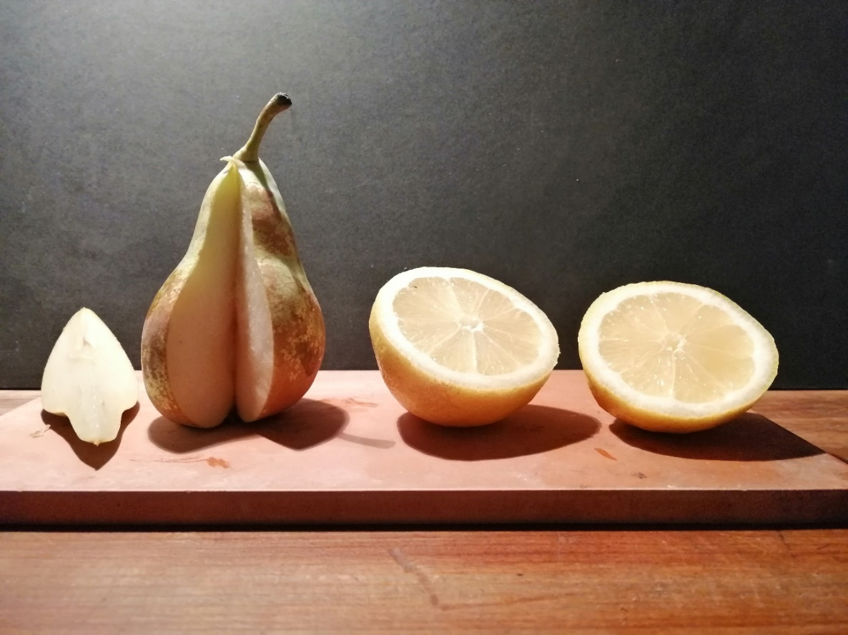
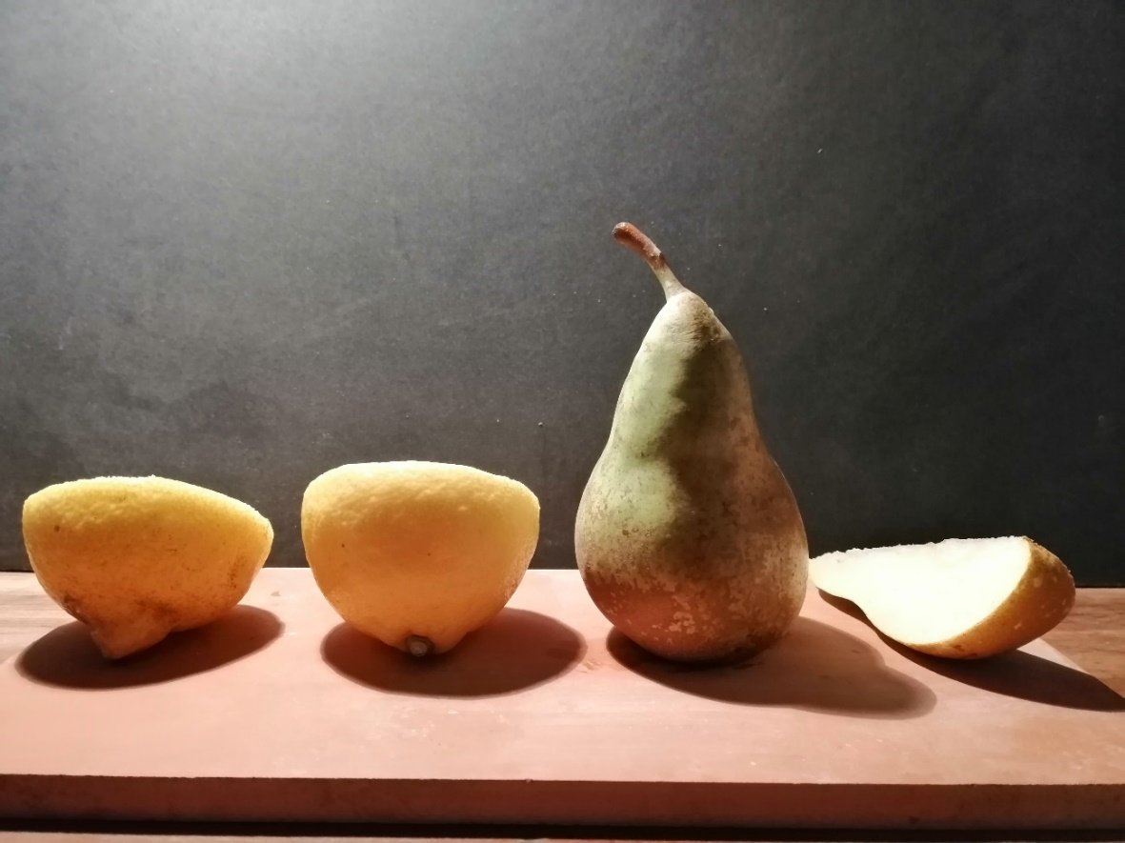
Las dimensiones del referente son : 10cm altura x 4,5cm diámetro para la pera y 4,5cm alto 6,4cm diámetro para las secciones del limón. El fragmento semi prismático curvo de la pera mide10cm de largo y aristas de 11cm.

PROCEDIMIENTOS Y MATERIALES
MÉTODO DE REPRODUCCIÓN: Talla en yeso y pintado acrílico. También se explorará el modelado con arcilla y el vaciado con parafina (apéndice 1).
PROCEDIMIENTO PARA LA TALLA EN YESO
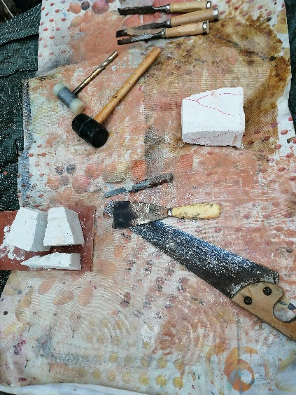
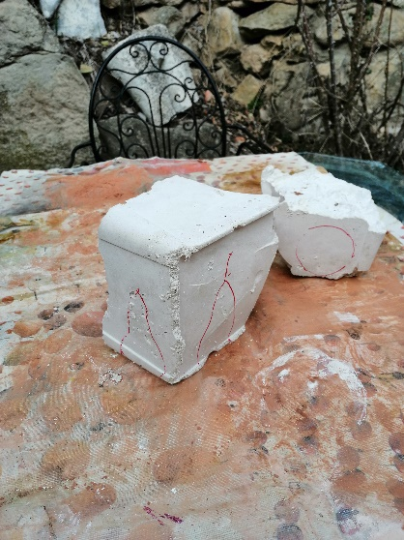
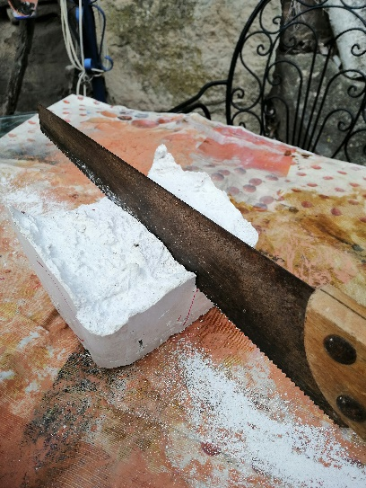
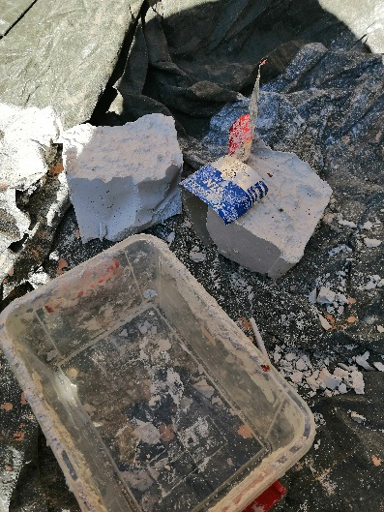
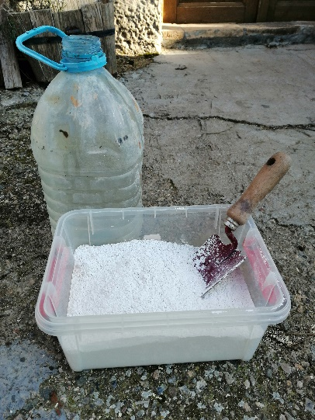
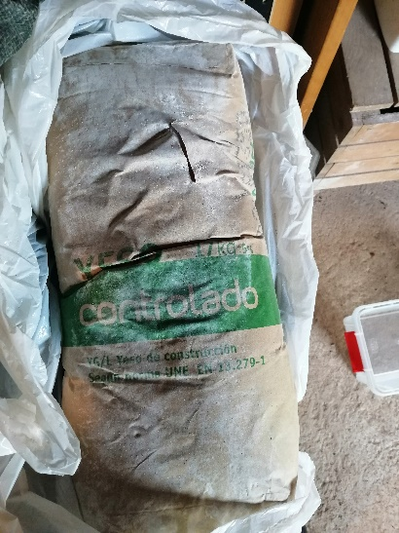
1. Preparación de los bloques de yeso:
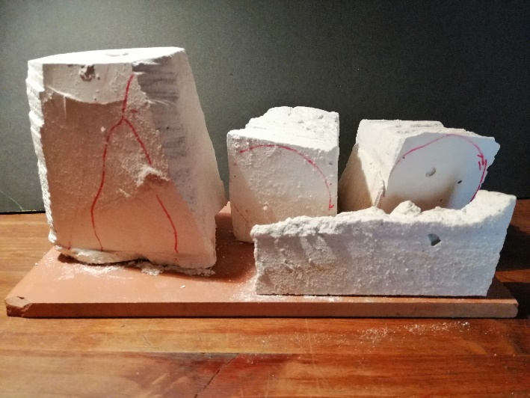

A partir del fraguado de una proporción 1kg de yeso de construcción por 0,5 l de agua se obtuvo un bloque sólido que fue seccionado con una sierra en 4 sub bloques, uno mayor para la pera, dos idénticos para los limones y una cuña para el fragmento de la pera.
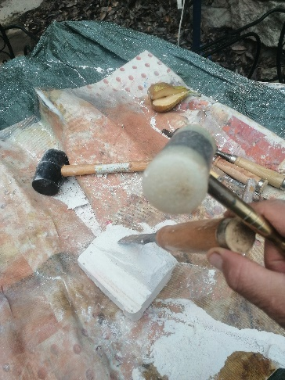
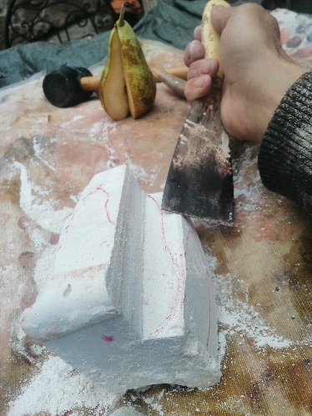
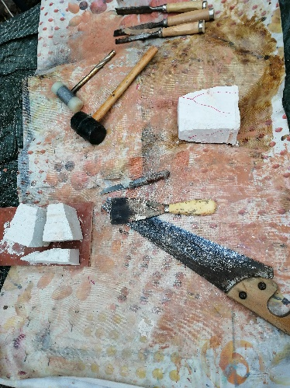
2. Tallado de las piezas

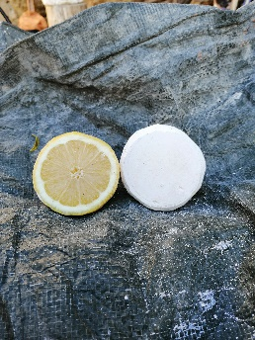
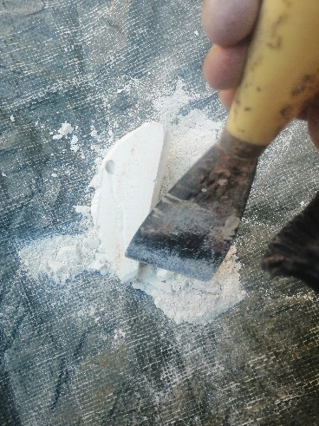
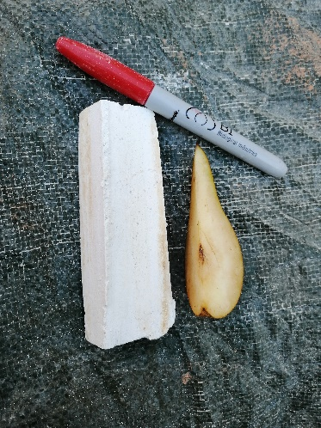
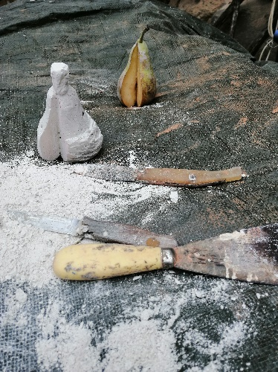
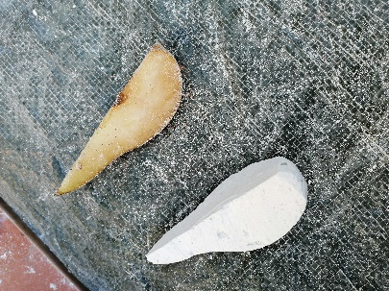
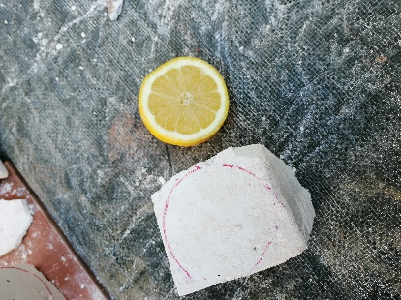
Las piezas fueron esbozadas en la superficie de cada bloque con un rotulador y se fueron perfilando las formas mediante corte con sierra, devastado con cinceles y rascado con paletas rascadoras

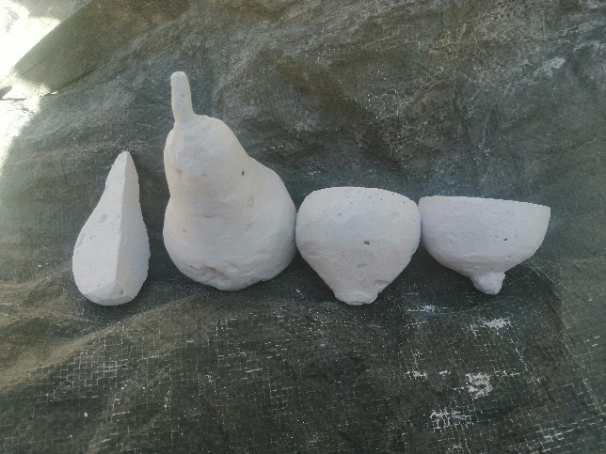
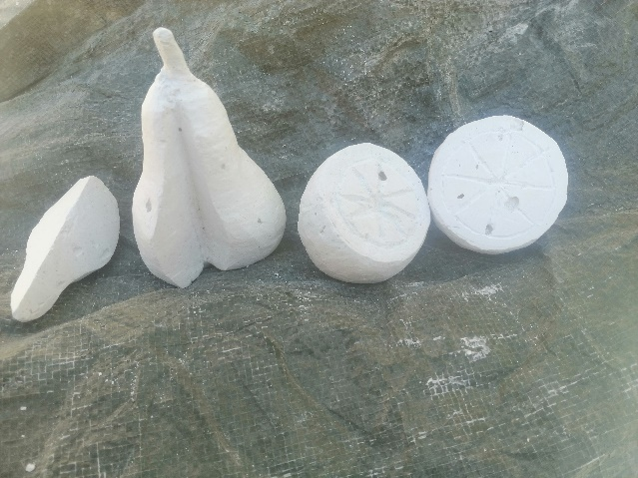
3. Detalles y pulido
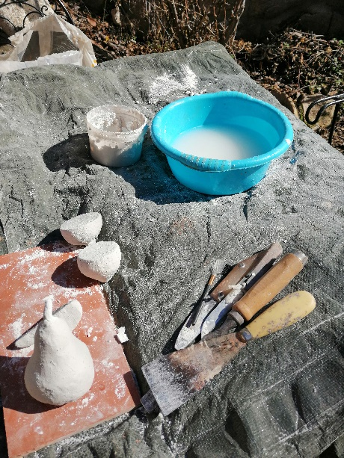
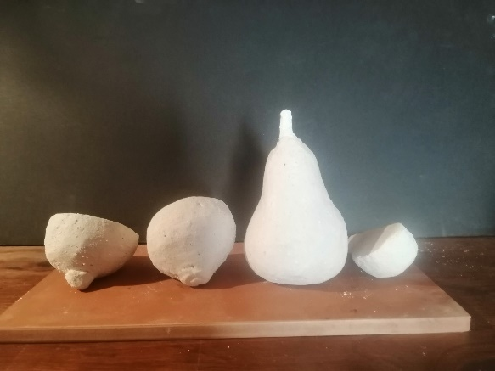
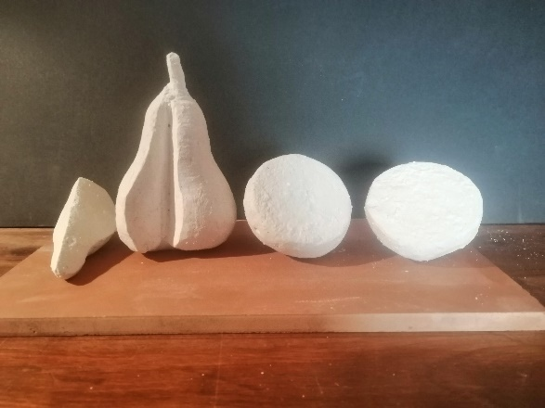
Los agujeros originales de los bloques y otras imperfecciones de las figuras resultantes de la manipulación con las herramientas se corrigieron primero con una solución de yeso densa para tapar los agujeros y posteriormente con una lechada de yeso para dar continuidad a toda la figura para finalizarla

4. Pintado
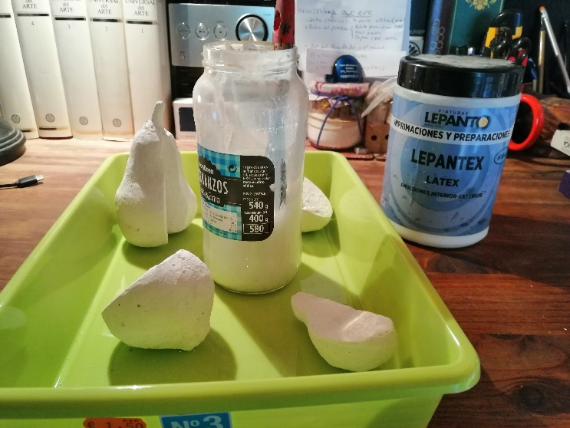

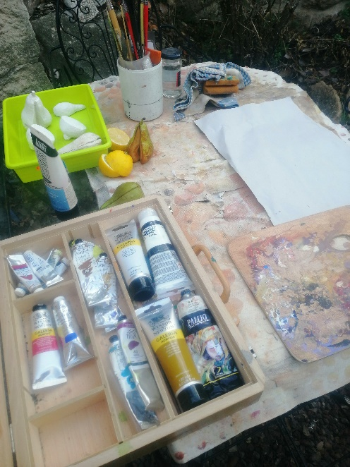
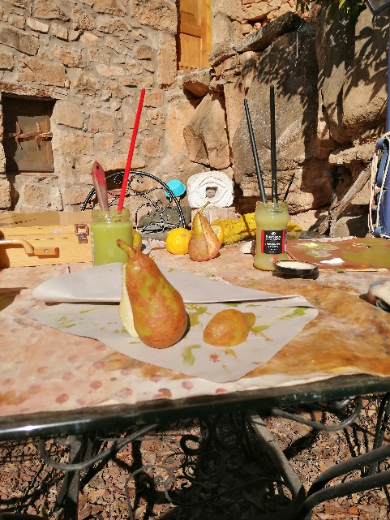

Previamente, se procedió a dar varias capas de imprimación con látex vinílico. Después del secado de la última capa de imprimación, los objetos se pintaron con pintura acrílica, tomando como modelo los objetos naturales a representar.

5. Comparación referente versus imitación
Referente

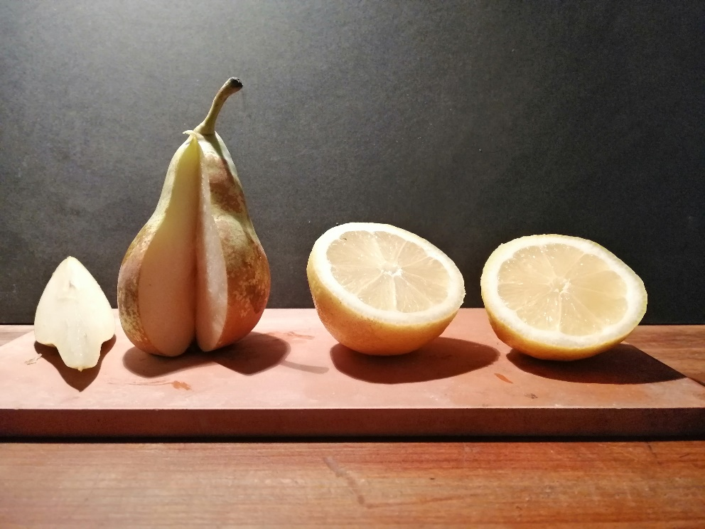

Mímesis
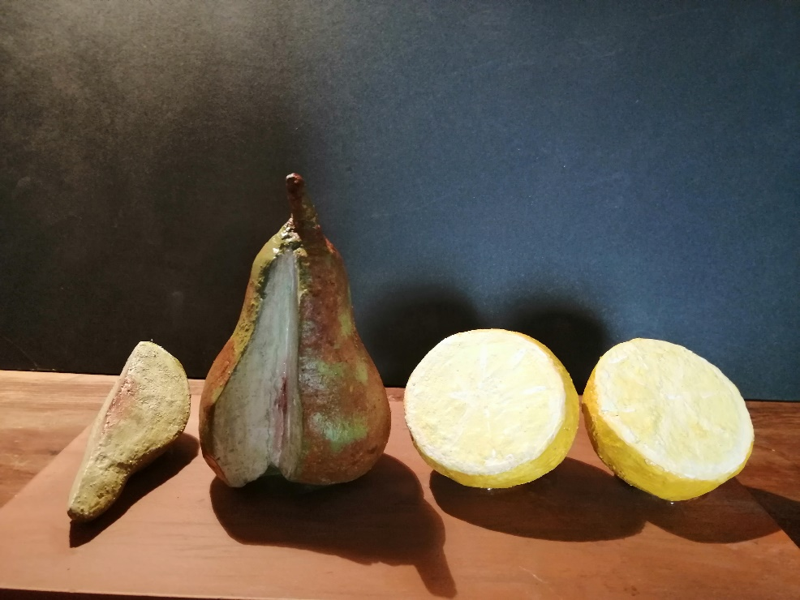

Referente

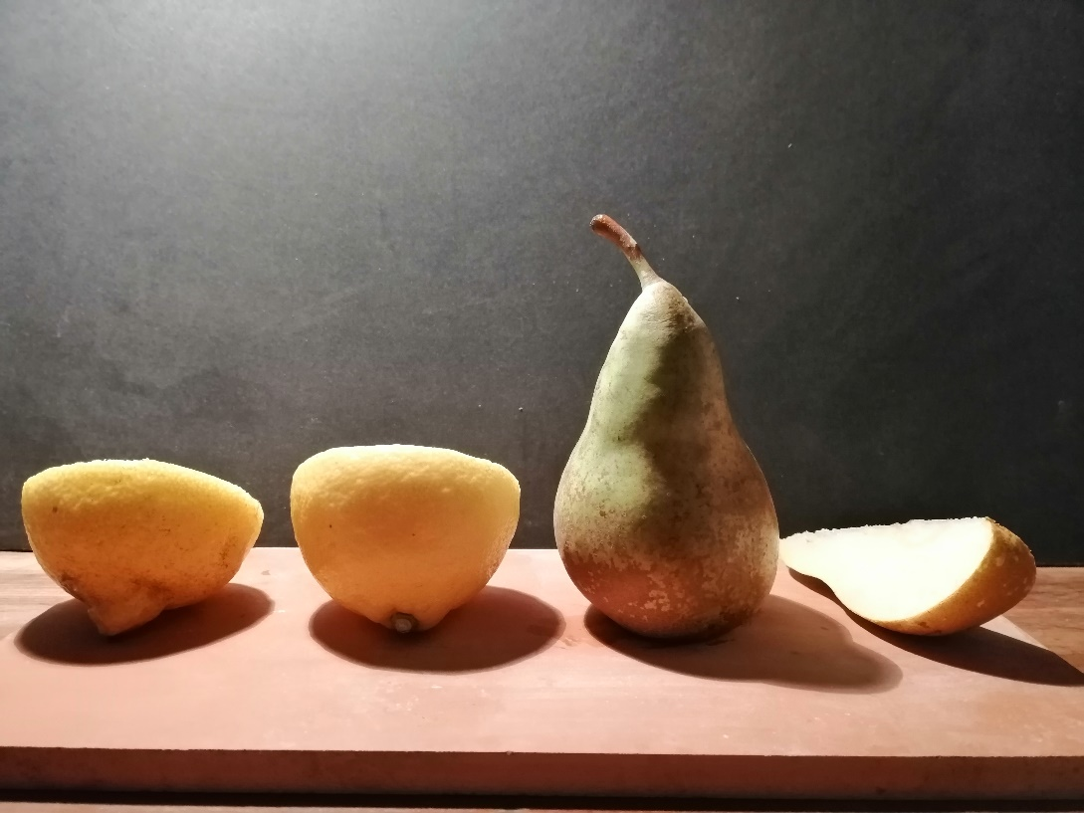

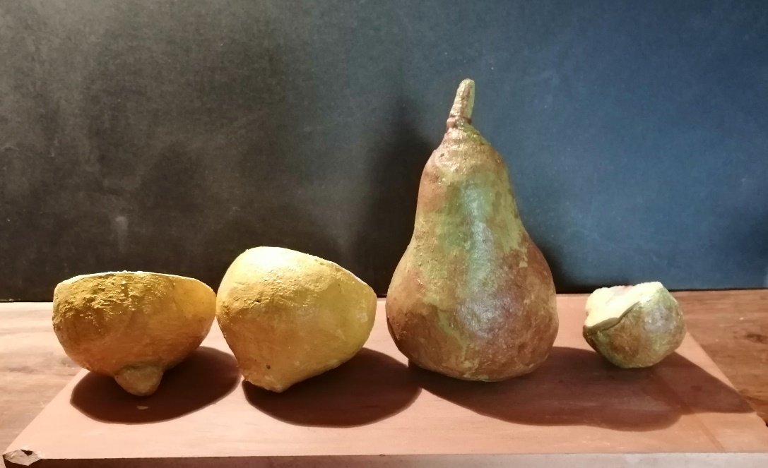
Mímesis

6. Mejoras posibles

El resultado final obtenido considero que ha sido óptimo. Sin embargo, su tamaño es ligeramente superior al original, cuestión que se podría haber solucionado con un poco más de precisión. Las texturas creo que también se han conseguido, pero en el caso de los limones se podría haber mejorado la textura de la pulpa, haciendo la superficie más rugosa y marcando más los gajos, o bien sobre una lechada de yeso en su superficie, haber marcado el relieve original del limón fragmentado. Otro detalle es el rabo de la pera. Como se puede apreciar tampoco se corresponde con el del original. Este asunto es un poco más delicado pues en la talla de yeso si el pedúnculo es demasiado delgado se corre el riesgo de que se rompa con facilidad. Quizá se podría haber apurado más con delicadeza. Por último cabe mencionar que se podría mejorar algunos restos que quedan de los cinceles o muescas de las herramientas, no obstante, estas imperfecciones dan una cierta personalidad al bodegón.

RESULTADO FINAL . PRIMERA MIRADA
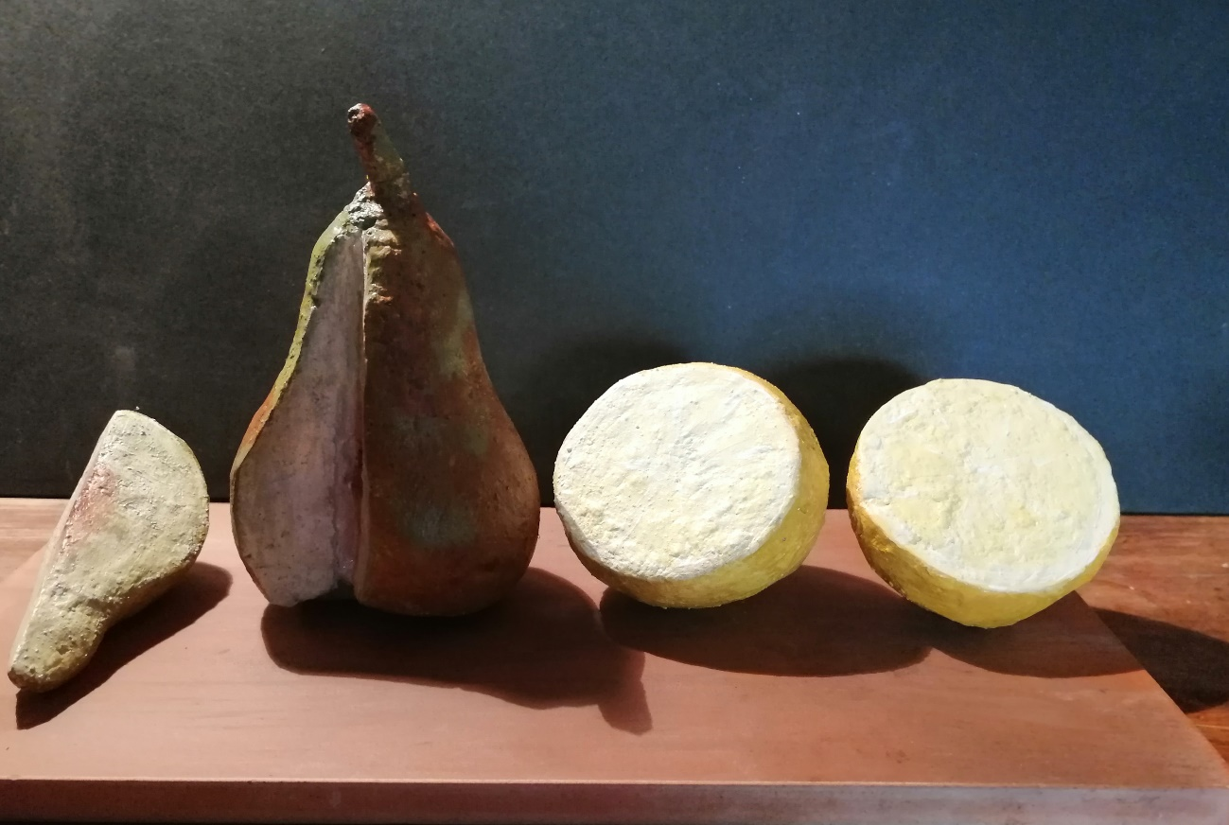
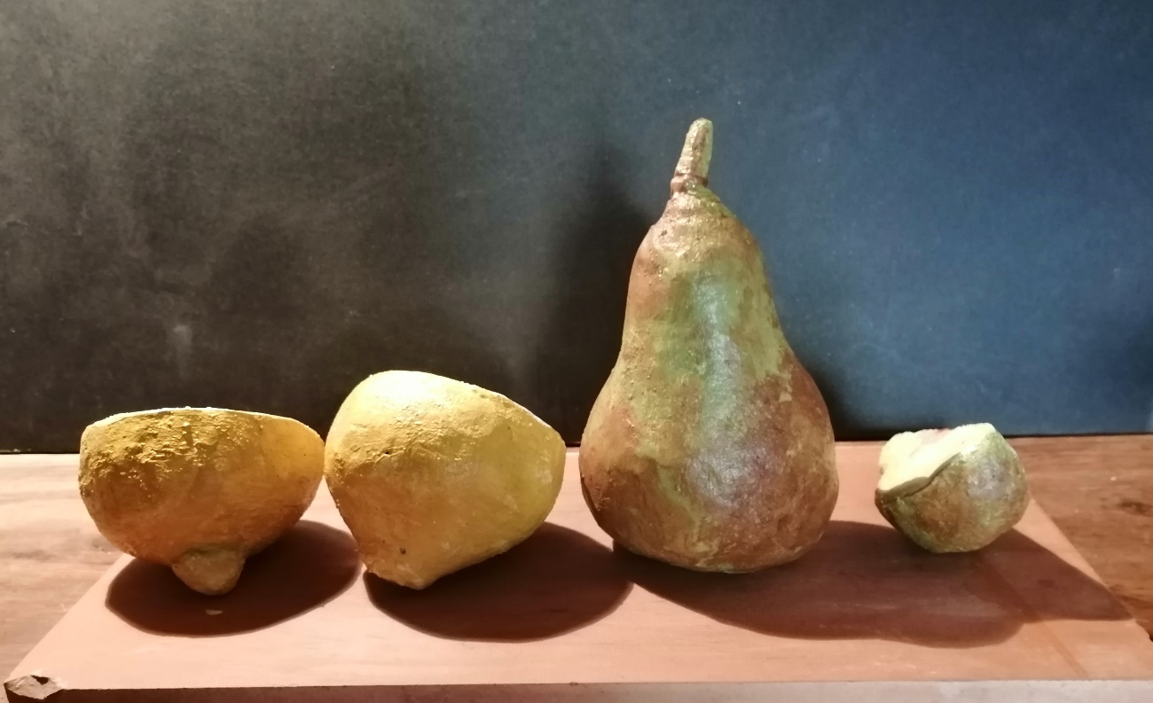

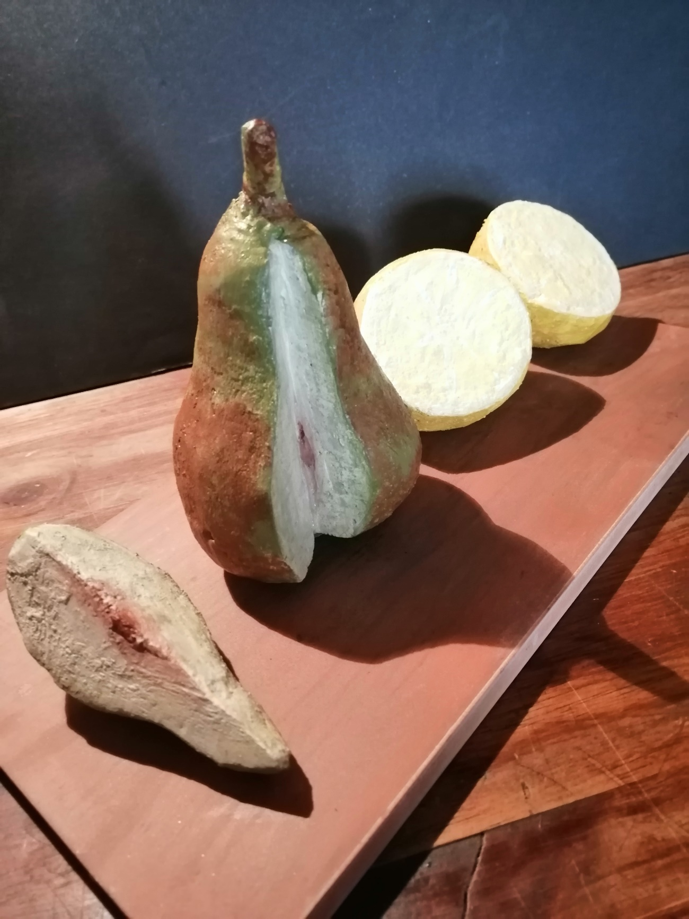

RESULTADO FINAL. SEGUNDA MIRADA

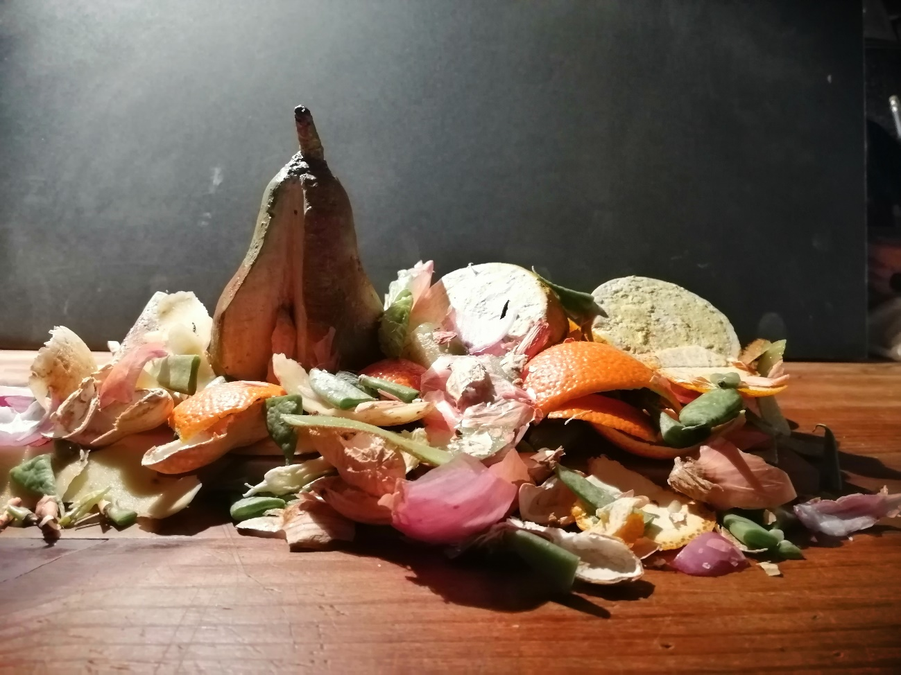

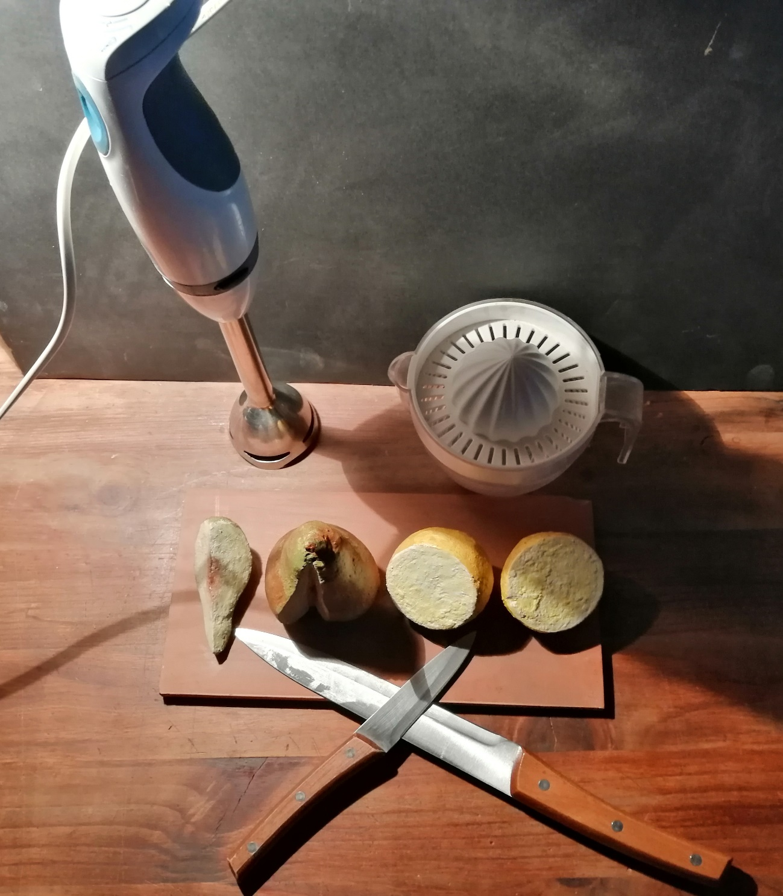

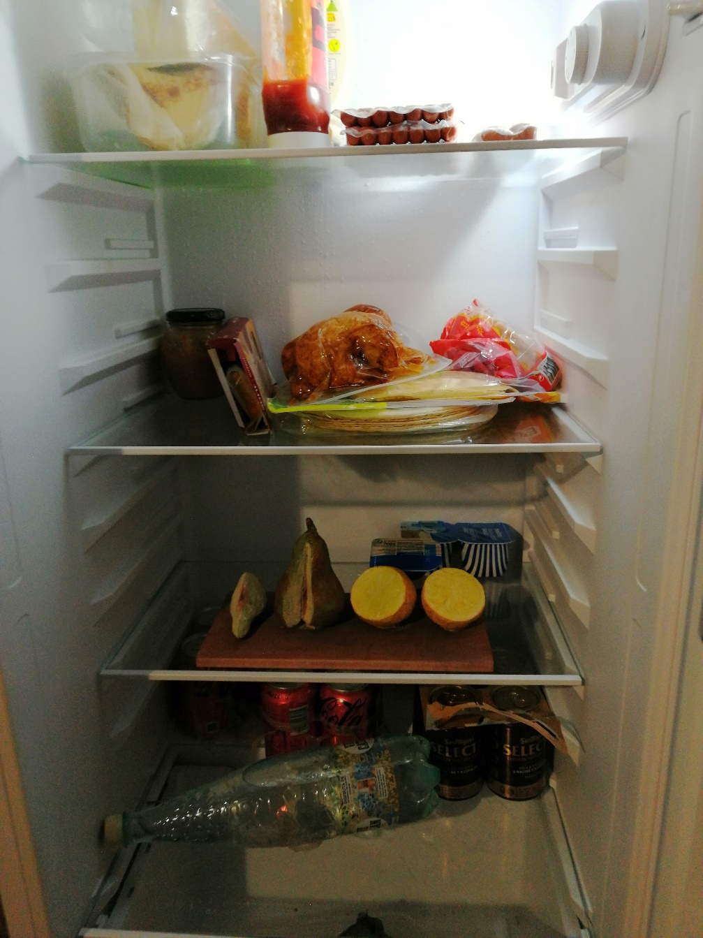

CONCEPTUALIZACIÓN
Los bodegones han sido representados en la pintura por excelencia y menos profusamente en escultura. Si con Rodin se abrió la escultura en los campos del arte moderno permitiendo una contra narrativa a la escultura tradicional (López I., p.14; Sobrón Ignacio. 2018; Núñez Rodríguez Manuel.2014), la propuesta de Boccioni nos aporta la contemplación del objeto en sus características intrínsecas, estructural y material, y el espacio y el entorno que habita (López I. p 18-19). Es pues un bodegón una entidad objetual que abriga en lo clásico un aperturismo a la descontextualización propia del objeto, tanto en sí misma como en el ámbito espacial que ocupa, pudiendo estar en sintonía con la definición de escultura de Rosalind Krauss, como la expresión de los cuerpos en el espacio ((López I. p. 8, Krauss R. 2002, p 59-74)
En la elaboración de este bodegón se han trabajado dos recursos, la materia y la textura. Frente al carácter orgánico, perecedero y fracturable del modelo referente, se ha utilizado un material antítesis de todos estos conceptos, inorgánico, perdurable y no fracturable, resistente al agua y que pueda ser ubicado tanto en interior como en exterior, dando mayor dimensión espacial al objeto. El material elegido para ello ha sido el yeso en bloque y la técnica el tallado. Justamente este material en su acabado puede permitir una textura semi rugosa que asemeje al referente visual y táctil.
Frente al predominio de la idea del minimalismo y el arte conceptual (López I, p 45-49), la escultura presentada se identifica con las palabras emitidas por Herbert Read acerca de Henry Moore (López I. p. 34)
«la escultura es un arte de palpación, un arte que satisface por contacto con los objetos y su manipulación»
Se han tomado varios referentes para la realización de este bodegón, como: La Raie (La raya), 1728 de Jean-Baptiste-Siméon Chardin (Campàs J. p 12-14), Bronces pintados 1960 de Jasper Johns o Pastry Case I, 1961–62 de Claes Oldenburg (López I. p 41-42).
Amén de la iconografía del bodegón representada por pera, fragmento y dos medios limones, la simbología anexa hace referencia a la expresión de la sexualidad femenina similar a la obra de Judy Chicago, The Dinner Party, 1974 (Lledó A. 2020, p13), a las ilustraciones de Bacanika.com (Pinilla E. 2018) y la narrativa de Josep Lapidario, 2012. Además el término pera y limón hacen referencia a episodios de las emociones humanas asociadas, al dolor, la fractura y la alegría.

BIBLIOGRAFÍA
Campàs Montaner Joan, Los mundos del arte PID_00236446 UOC
Krauss Rosalind (2002).La escultura en el campo expandido. En: La posmodernidad, coord. Hal Foster, Kairós. p. 59-74.
Lapidario Josep, (2012) La vulva es bella: de la vaginas dentata a la adoración del yoni , En Jot Down, Comtemporary culture mag. https://www.jotdown.es/2012/12/la-vulva-es-bella-de-la-vagina-dentata-a-la-adoracion-del-yoni/
Lledó Aitana. (2020), Vulvas. Hacia una concepción diversa de la anatomía. Universidad Politécnica de Valencia, Facultad de Belles Arts San Carles. https://riunet.upv.es/bitstream/handle/10251/160052/Lled%C3%B3%20-%20Vulvas.%20Hacia%20una%20concepci%C3%B3n%20diversa%20de%20la%20anatom%C3%ADa..pdf?sequence=1
López Irene, El objeto en la escultura y su proceso de desmaterialización PID_00266329 . UOC
Núñez Rodríguez Manuel.(2014), Auguste Rodin, el carácter específico de su proceso configurativo. pp 101-117 , Quintana, Nº 13 2014 ISSN 1579-7414. https://www.redalyc.org/pdf/653/65342954006.pdf

Pinilla Montes Erika. (2018) Ilustradoras que rinden homenaje a vulvas y vaginas. en Bacanika.com https://www.bacanika.com/seccion-diseno/ilustradoras-vulvas.html
Sobrón Ignacio. (2018) , Las características de la renovación escultórica emprendida por Rodin, https://www.slideshare.net/ignaciosobron/explica-las-caractersticas-de-la-renovacin-escultrica-emprendida-por-rodin-93890413

OTROS MATERIALES CONSULTADOS
Alexander Ríos Pachón habla sobre los procesos de creación https://materials.campus.uoc.edu/cdocent/PID_00258421/
Art Toolkit http://art-toolkit.recursos.uoc.edu/es/
Bodegones https://es.wikipedia.org/wiki/Bodeg%C3%B3n
Botero bodegones https://www.pinterest.es/tutusaus9327/botero-bodeg%C3%B3n/
Brancusi MOMA https://www.moma.org/calendar/exhibitions/3933
Henry Moore https://henry-moore.org/discover-and-research/discover-henry-moore/henry-moores-artwork/
Julio Gonzalez IVAM https://www.youtube.com/watch?v=ph2zatjRLfY
Lorena Lozano habla sobre los procesos de creación https://materials.campus.uoc.edu/cdocent/PID_00258423/
Mendoza Cristina, Laurent, Monique, Doñate Mercé, Guasch M.Teresa. . (1987), Rodin, Bronzes I aquarel.les bdel Museu Rodin de París, Museu d´Art Modern, , Ajuntament de Barcelona, B-H295-1987.
Midgley Barry, (1982), Guía complete de escultura, modelado y cerámica. Técnicas y materiales. Tursen SA, Hermann Blume ed., Madrid (1993). ISBN: 84 87756.29-8
Plowman John (1995). Enciclopedia de btécnicas escultóricas. Ed. Acanto SA, Barcelona. ISBN: 84 86673.56-9
Serafín Alvarez habla sobre los procesos de creación https://materials.campus.uoc.edu/cdocent/PID_00258425/
The Store de Claes Oldenburg del MoMA https://www.youtube.com/watch?v=eB91flTprsI

APÉNDICE 1
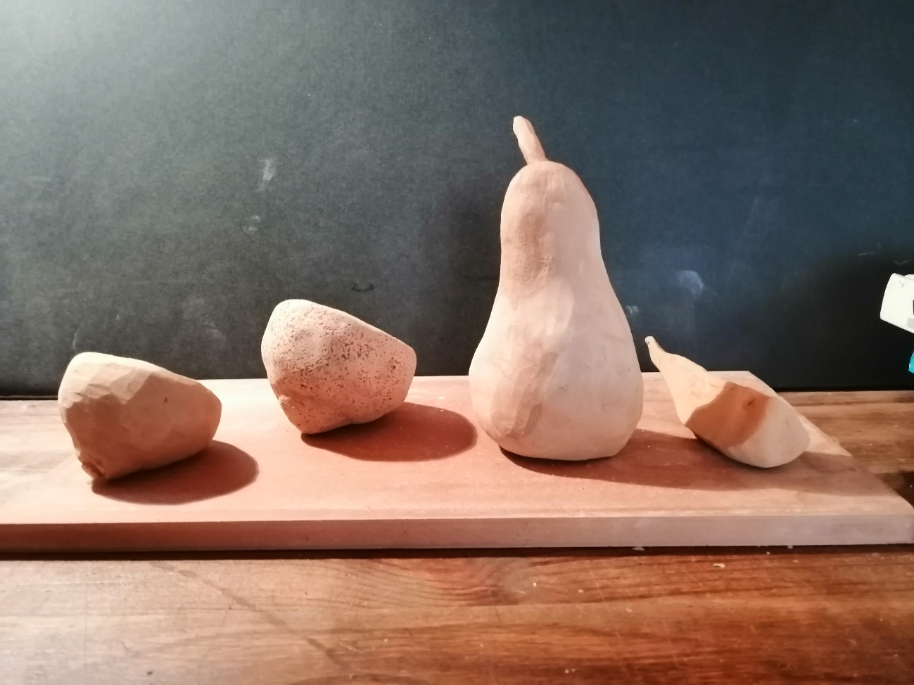
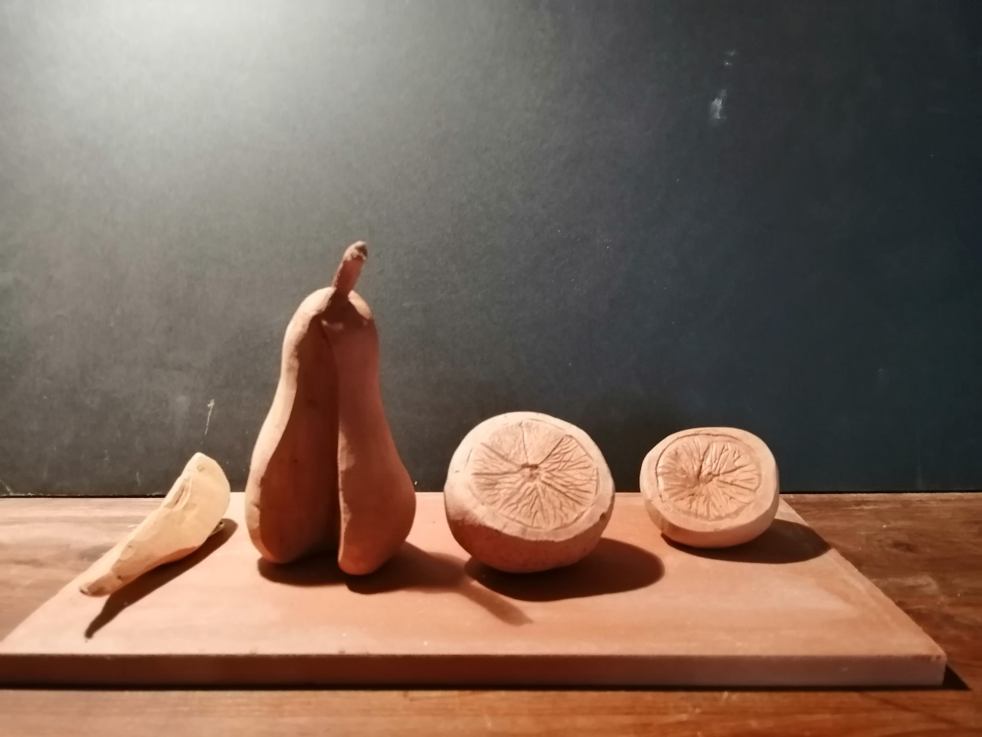
Explorando modelado con arcilla
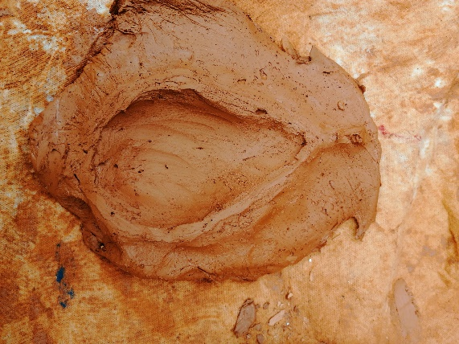
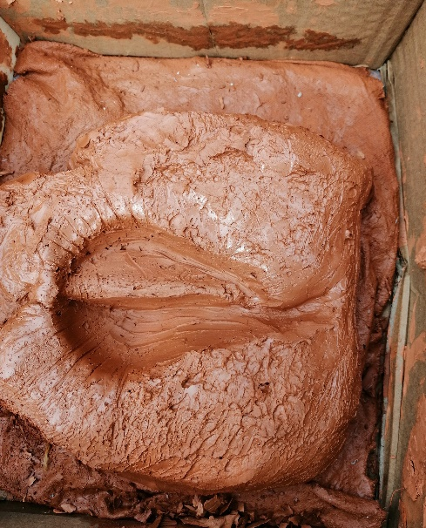
Explorando moldes y vaciado con parafina
